1. **ИССЛЕДОВАНИЕ ПРОЦЕССА ЗАУЧИВАНИЯ В ДЕЯТЕЛЬНОСТИ ЧЕЛОВЕКА**

#### 1.1 Процесс заучивания как вид запоминания

Память – процесс запоминания, сохранения и воспроизведения человеком образов, мыслей, эмоций, движений, т.е. всего, что составляет индивидуальный опыт каждого. Память является необходимым условием научения, приобретения знаний, формирования умений и навыков, способностей человека. Без нее невозможно поведение, мышление, сознание и подсознание [3].

После приема информации оператор так или иначе ее обрабатывает, анализирует и преобразует. В процессах переработки информации решающая роль принадлежит памяти и мышлению. В деятельности человека-оператора, управляющего машинами по приборам, в том или ином виде участвуют все основные виды памяти: кратковременная (непосредственная и оперативная) и долговременная. Эти виды различаются по продолжительности хранения информации. В кратковременной памяти информация хранится в течение секунд и минут, а в долговременной – в течение дней, месяцев, лет [1].

Кратковременная память подразделяется на непосредственную (иконическую) и оперативную. В непосредственной памяти сохраняется практически вся информация, поступившая в какой-то момент на органы чувств, однако она хранится очень недолго (всего несколько секунд) [1].

Оперативная память связана с запоминанием, сохранением и воспроизведением динамических (изменяющихся) элементов ситуации, т.е. текущего состояния технического звена системы. Под оперативной памятью понимаются процессы запоминания, сохранения и воспроизведения информации, получаемой и передаваемой при выполнении отдельного действия и необходимые для достижения частной цели, после чего они утрачивают свою актуальность. Длительность процессов оперативной памяти ограничивается длительностью осуществления данного действия [3].

Оперативная память, обеспечивая решение текущих задач оператора, хранит текущий алгоритм действий, играет важную роль в его деятельности. Исследованиями установлено, что большая часть ошибок оператора связана с процессами оперативной памяти [1]. Наиболее важными характеристиками являются:

- объем,

- длительность сохранения информации,

- правильность (точность) воспроизведения информации,

- помехоустойчивость [1].

Объем оперативной памяти определяется тем количеством сигналов (стимулов), которые оператор способен запомнить после одного, как правило, кратковременного предъявления (восприятия).

Различают объем памяти на статические и динамические сигналы.

В первом случае оператор должен запомнить и воспроизвести неизменяемую последовательность сигналов. Ее объем составляет около 5 — 9 символов. Причем, чем меньше длина алфавита символов, тем больше объем памяти и наоборот. Во втором случае оператор должен не только хранить в памяти предъявляемую последовательность сигналов, но и следить за ее изменениями в соответствии с изменениями обстановки. Ее объем не превышает в этом случае 3 — 4 символов [1].

Оперативная память выполняет функцию буфера с ограниченной емкостью. При этом вновь поступивший сигнал вытесняет из буфера один из поступивших ранее, если он не перешел к этому времени в долговременную память. Поэтому сигналы, поступившие в буфер первыми и последними, закрепляются в нем прочнее нежели сигналы средней части предъявляемой последовательности (“эффект края”) [1].

Длительность сохранения информации определяется тем промежутком

времени, в течение которого оператор безошибочно воспроизводит полученную информацию. Физиологической основой процесса сохранения является способность нервных клеток мозга определенное время сохранять изменения, возникающие под влиянием внешних воздействий (“следы” памяти). Безошибочное воспроизведение информации возможно, пока затухание «следа» не достигнет некоторого критического значения. Соответствующий этому промежуток времени и определяет время сохранения информации [1].

Правильность (точность) воспроизведения информации может быть количественно определена как вероятность безошибочного воспроизведения предъявляемой информации:

**Рпам = n / N,** (1.1)

где **n** и **N** – соответственно число правильно воспроизведенных и общее число предъявленных последовательностей сигналов [1].

Помехоустойчивость памяти определяется правильностью воспроизведения информации в условиях помех.

Рассмотренные характеристики оперативной памяти не являются строго постоянными величинами и во многом зависят от характера запоминаемой информации и условий работы оператора [1].

Время обработки информации с участием долговременной памяти больше, чем с участием только оперативной памяти. Оно различается на величину, которая определяет время поиска информации в долговременной памяти. Общее время обработки информации в этом случае равно

**tои = tоп + tпд**, (1.2)

где **tоп** – время обработки информации в оперативной памяти;

**tпд** – время поиска информации в долговременной памяти [1].

Кратковременная память играет большую роль в жизни человека. Благодаря ей перерабатывается самый большой объем информации, сразу отсеивается ненужная и остается потенциально полезная. Вследствие этого не происходит информационной перегрузки долговременной памяти излишними сведениями, экономится время человека [1].

Изучение памяти было одним из первых разделов психологической науки, где был применен экспериментальный метод: были сделаны попытки измерить доступный человеку объем памяти, быстроту, с которой он может запомнить материал, и время, в течение которого он может удерживать этот материал [2].



Рисунок 1.1.1 – Параметры сигналов, определяющие продуктивность оперативной памяти

Продуктивность оперативной памяти во многом зависит от параметров предъявляемых сигналов [1]. При этом значение имеют следующие 4 группы параметров:

- информационные,

- структурно-пространственные,

- временные,

- по признаку модальности (рис. 1.2.1).

Среди информационных параметров наибольшее значение имеет количество и ценность информации. Первое определяется степенью организации, упорядоченностью и объемом запоминаемого материала. При этом избыточность информации в разной форме (вероятностная, логическая) увеличивает объем памяти, а также скорость запоминания. Вместе с тем следует отличать избыточную информацию от иррелевантной (не относящейся к ситуации). Последняя ухудшает продуктивность памяти [3].

Вопросы влияния модальности сигналов на продуктивность памяти изучены пока еще недостаточно, однако считается, что при равных других условиях продуктивность зрительной памяти выше, чем слуховой. Это обусловлено тем, что по зрительному каналу сигналы поступают параллельно, а по слуховому – последовательно. Данное обстоятельство ограничивает возможности слуховой памяти [1].

Участвующие в деятельности оператора различные виды памяти взаимодействуют друг с другом. Вновь поступающая информация направляется в оперативную память, где она сохраняется в течение времени хранения, определяемого длительностью «следа» памяти. В случае, если объем поступившей информации превышает объем оперативной памяти или время хранения больше длительности «следа», то часть информации с некоторой вероятностью направляется в долговременную память, а остальная информация теряется [1].



Рисунок 1.1.2 — Зависимость вероятности правильного воспроизведения от длительности предъявления символа **tс** и длины последовательности **n**:

---- при одновременном предъявлении;

––– при последовательном предъявлении

Из временных параметров для продуктивности памяти наиболее значимы длительность экспозиции и характер предъявления (одновременное или последовательное). Закономерности влияния данных параметров на продуктивность запоминания представлены на рис. 1.1.2 [1].

#### 1.2 Существующие средства для исследования заучивания.

На данный момент в области психологического тестирования широко представлены программно-аппаратные комплексы, основной задачей которых является проведение инженерно-психологических исследований различных видов. Это и простые программы, реализующие какую-либо методику, так и интегрированные среды разработки тестовых опросов с поддержкой анализа данных [2]. Далее перечислены наиболее вероятные альтернативы для исследования динамики процесса заучивания.

**Базовый комплекс компьютерных психодиагностических программ** **"Психология в школе" (Effecton)** был создан в 1996 году (Свидетельство о регистрации в Российском фонде компьютерных программ учебного назначения Минобразования РФ N1717 от 10.12.96).

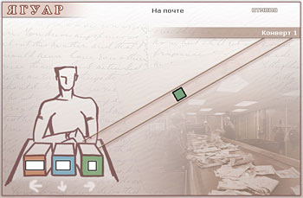

Рисунок 1.2.1 — Программа Effecton в режиме психологического тестирования

При создании комплекса разработчики руководствовались следующими принципами: включение в пакет только научно-обоснованных и информативных методик, позволяющих работать со всеми участниками образовательного процесса; методическое сопровождение методик; представление не только результатов тестирования, но и их интерпретации; простота работы с комплексом; удобство хранения и извлечения информации, возможность статистической обработки данных (рисунок 1.2.2).

В дальнейшем комплекс пополнялся новыми программами, появились модификации комплекса для средних специальных и высших учебных заведений – "Психология в образовании", для центров занятости, служб персонала – "Психология в управлении персоналом", для индивидуальных пользователей – "Персональная психология".

Преимуществом такого комплекса является возможность широкого применения для тестирования и психофизиологической экспертизы персонала. Программа достаточно универсальна и не ограничивает тематики исследований. Программа является коммерческой, лицензирование производится для каждой рабочей машины.

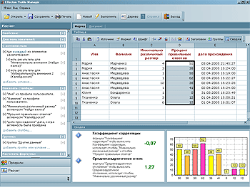

Рисунок 1.2.2 — Программа Effecton в режиме анализа результатов психологического тестирования.

Широкое применение и развитый функционал обуславливают относительно высокую стоимость лицензии. Еще одним недостатком является необходимость создание специальных тематических тестов. Методика для исследования динамики заучивания недостаточно адаптирована для программ такого типа.

Еще одним вариантом является **программа для лабораторная работы «Исследование динамики процесса заучивания»** курса «Психология восприятия и переработки информации», разработанная на кафедреинженерной психологии и эргономики [2].

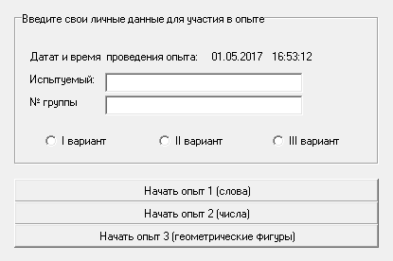

Рисунок 1.2.3 — Лабораторная работа «Исследование динамики процесса заучивания» кафедрыинженерной психологии и эргономики (выбор опыта).

Программа представляет собой графическое приложение для операционной системы Windows на основе библиотеки Visual Component Library. Visual Component Library (VCL) — библиотека визуальных компонентов для построения графических интерфейсов пользователя, используема в средах разработки Borland и RAD Studio. Программа предоставляет опыт со словами, опыт с числами и опыт с геометрическими фигурами. Каждый опыт содержит по три варианта (рисунок 1.2.3).

В режиме ввода запомненных значений программа предлагает ввести слова или слоги с использованием клавиатуры. В опыте со стимулами-изображениями испытуемому предлагается выбрать увиденные фигуры из множества вариантов, представляющих собой иллюстрации с текстовым описанием. Продолжительность предъявления стимулов составляет 300 миллисекунд. Программа поддерживает последовательный режим предъявления стимулов.

Программа адаптирована для методики исследования динамики процесса заучивания, позволяет работать в режиме. Для выполнения лабораторного практикума не обязательны дополнительные работы по созданию стимульного материала. Программа содержит теоретические сведения и инструкции для выполнения опытов [2].

**AVELife TestGold Studio 5** ‒ профессиональный инструмент тестирования, обеспечивающий создание тестов, комплексное тестирование знаний и психологическое тестирование для решения таких типовых задач как оценка персонала при приеме на работу, периодическая оценка и аттестации сотрудников, тестирование знаний студентов и учащихся в процессе обучения (рисунок 1.1.4).

Программа поддерживает базовый анализ результатов: сравнительное графическое представление результатов тестирования в виде столбиковой диаграммы, сводный отчет по тестируемому в виде совокупной характеристики, анализ ответов, тестируемых на определенный вопрос теста. Результаты тестирования накапливаются и доступны для просмотра в виде списка (таблицы) с возможностью фильтрации по тесту, тестируемому и дате проведения тестирования.

Задачей программы является создание тестов знаний и психологических опросников, тестирование студентов, оценка и аттестации персонала. При создании поддерживается 12 типов вопросов. Поддерживается возможность работы с изображениями, аудио- и видеофайлами. Для работы с данными используется система управления базами данных Microsoft SQL-server.

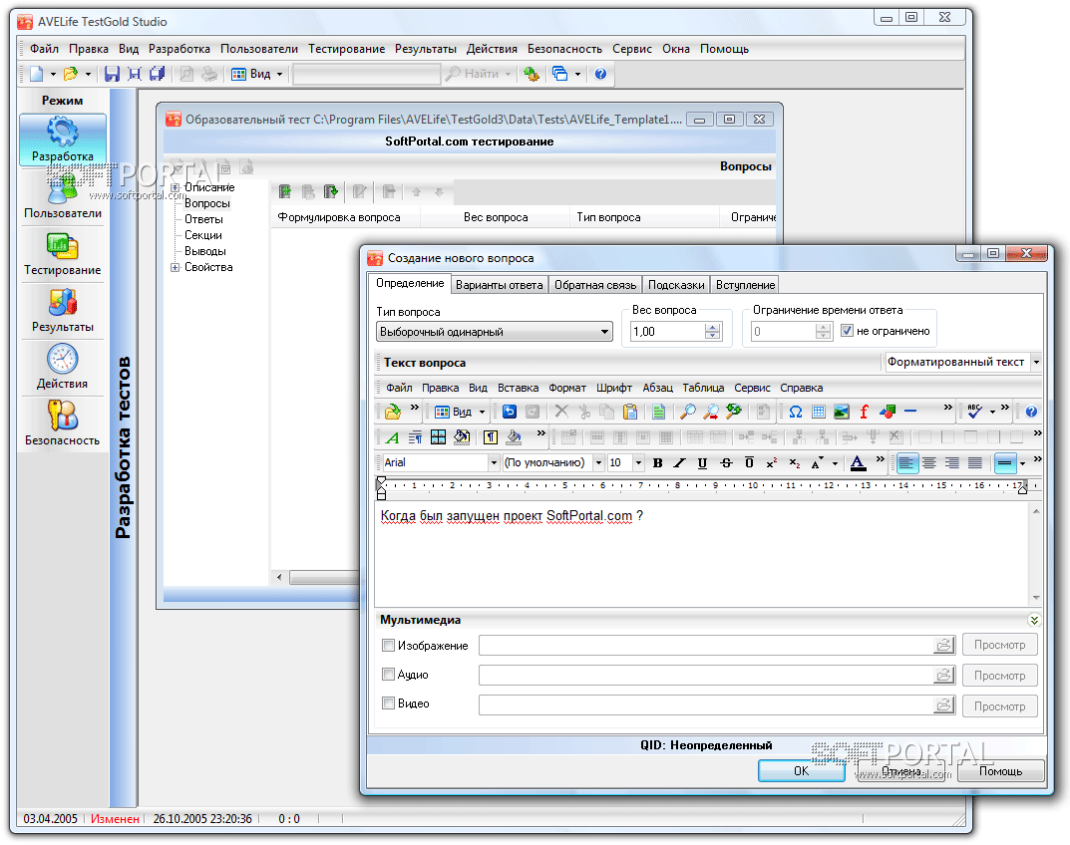

Рисунок 1.2.4 — Комплекс AVELife TestGold Studio (режим создания опросов).

Поддерживается расширенное форматирование текста вопросов и ответов c настройкой шрифтов и параграфов, использованием изображений, списков, таблиц в мощном встроенном текстовом редакторе (рисунок 1.2.5).

Администратору доступно гибкое формирование отчетов на основе настраиваемых шаблонов с использованием встроенного дизайнера отчетов для их редактирования. Поддерживается экспорт данных во внешние форматы такие как XML, HTML, XLS, CSV для интеграции с другим программным обеспечением или для использования данных в специализированных программах с дополнительными возможностями оформления, представления и анализа.

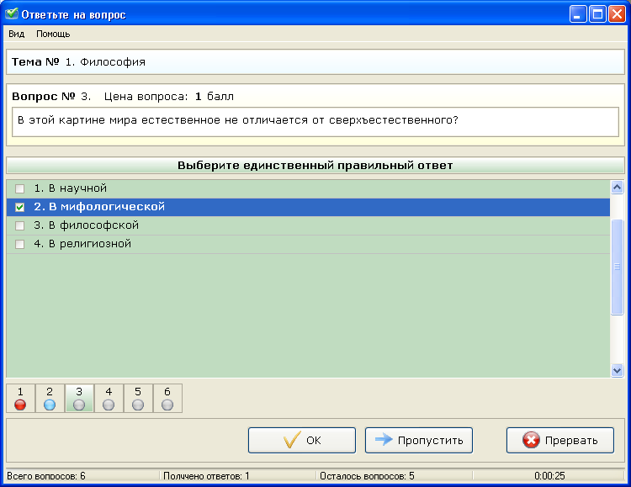

Рисунок 1.2.5 — Комплекс AVELife TestGold Studio (режим выполнения).

Программы Effecton и AVELife TestGold Studio, как указано ранее, являются многофункциональными интегрированными средствами разработки различного рода опросов и тестов. Это достаточно универсальные продукты, поэтому в случае их использования требуется создать опыты для исследования динамики процесса заучивания.

Необходимые трудозатраты на адаптацию методики к возможностям программы не позволяют эффективно использовать данный продукт для изучения динамики заучивания. Перед покупкой необходимого количества лицензий представляется рациональным рассмотреть другие продукты или вариант создания нового комплекса под заданные нужды.

Существующая лабораторная работа не имеет режима администратора и обладает фиксированным набором тестов, что затрудняет проведение исследований более широкой тематики чем лабораторная работа. С учетом большого объема работы, необходимой для модернизации программы рационально разработать новый программный продукт.

#### 1.3 Постановка задачи для реализации программно-аппаратного комплекса исследования динамики заучивания.

Методика исследования динамики процесса заучивания. Применяется в лабораторном исследовании студентами по психологическим дисциплинам. Экспериментальным материалом служат в разных опытах буквы, цифры, бессмысленные слоги, не связанные между собой по смыслу слова. Материал предъявляют визуально на экране дисплея. Предъявление элементов ряда может производиться как последовательно, так и одновременно [2].

В каждом опыте испытуемому предлагают ряд из нескольких стимулов с требованием заучить его до безошибочного воспроизведения в любом порядке. Стимулы могут иметь различный вид и смысловую нагрузку (символы, слоги, слова). Набор символов может содержать элементы, объединенные каким-либо признаком, или несвязанные каким-либо образом между собой стимулы [2].

После каждого предъявления ряда испытуемый воспроизводит его. Если воспроизведенный ряд эквивалентен предъявленному, опыт считается завершенным. Иначе ряд повторяется спустя заданный промежуток времени после окончания воспроизведения. Цикл длится до безошибочного воспроизведения [2].

Приведенная методика может применяться в бланковой форме. В этом случае экспериментатор взаимодействует с испытуемым напрямую, контролирует временные интервалы предъявления и интервалы между предъявлениями, регистрирует заученные стимулы [2].

Приведенный выше подход требует от экспериментатора дополнительных трудозатрат на взаимодействие с испытуемыми. Для проведения исследований на представительной и адекватной выборке из исследуемого контингента необходимо привлекать дополнительные ресурсы для сбора данных [2].

Применение возможностей персонального компьютера позволяет освободить экспериментатора от значительной доли трудозатрат по организации и проведению экспериментов. Исследователь может сфокусироваться на интерпретации полученных результатов в большей степени [2].

В компьютерные системах можно выделить несколько функциональных слоев в соответствии с уровнем абстракции решаемых задач (рис. 1.3.1). Так как при объектом исследования является память человека, то отсутствует необходимость разработки специфических аппаратных средств и системных программ. Необходимо создавать прикладную программу для существующих компьютерных платформ.

**Программное обеспечение** — все или часть программ, процедур, правил и соответствующей документации системы обработки информации (согласно ISO/IEC 2382-1:1993). Типичная схема компьютерной программы изображена на рис. 1.1.1. Современные программные продукты также могут содержать разделенные модули, что совокупностью связанных между собой модулей [4].

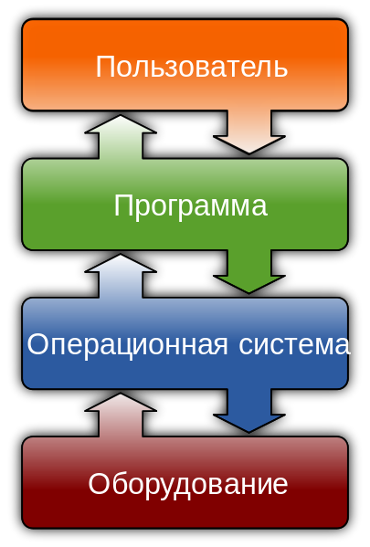

Рисунок 1.3.1 – Схема работы простейшей компьютерной программы

Пользователь – субъект взаимодействия компьютерной системы. В настоящее время это может быть не только человек, но и другая компьютерная программа, как это происходит в разделенных системах. Пользователь инициирует взаимодействие, использует программно-аппаратный комплекс для решения своих задач [1].

Программно-аппаратный комплекс (ПАК) — это набор технических и программных средств, работающих совместно для выполнения одной или нескольких сходных задач. На рис. 1.3.1 ПАК представляют три нижних уровня: прикладное программное обеспечение, системное программное обеспечение и аппаратное обеспечение [4].

Комплекс должен решать следующие задачи:

1. Предъявлять на экране компьютера справку о программе (ФИО разработчика, ФИО научного руководителя).
2. Ограничивать допуск испытуемого к некоторым функциям, которые должен выполнять только преподаватель;
3. Позволять администратору создавать и сохранять в памяти компьютера варианты (ряды) предъявляемых стимулов разных видов (слова, слоги, буквы).
4. Позволять администратору создавать и сохранять в памяти компьютера опыты с предъявлением стимулов разных видов (слова, слоги, буквы).
5. Позволять администратору редактировать вводные теоретические сведения.
6. Обеспечивать возможность просмотра преподавателем результатов выполненных студентами экспериментальных исследований.
7. Позволять администратору редактировать базу, сохраняемых результатов работы студентов (удалять файлы, потерявшие актуальность).
8. Проводить регистрацию студента (испытуемого).
9. Предъявлять на экране компьютера вводные теоретические сведения (по запросу испытуемого.
10. Инструктировать испытуемого о предстоящем опыте и его задачах.
11. Проводить перед началом экспериментов тренировочные серии с возможностью выбора студентом момента ее завершения.
12. Предъявлять на экране дисплея ряды стимулов.
13. Ввод в компьютер запомненных стимулов.
14. Выполнение на ПК необходимую математическую обработку полученных в исследованиях результатов.
15. Сохранение в памяти компьютера результаты работы испытуемого.
16. Предъявление на экране ПК результаты выполненного эксперимента.
17. Сохранение результатов эксперимента на переносном носителе информации.
18. Прекращение работы на любом ее этапе.

Одним из аспектов, в которых компьютер наиболее полезен в деятельности человека, является выполнение статистических и математических расчетов. Программно-аппаратный комплекс должен подсчитывать общее количество правильно воспроизведенных слов при каждом повторении, а также частоту воспроизведения каждого слова за все повторения (формула 1.3.1).

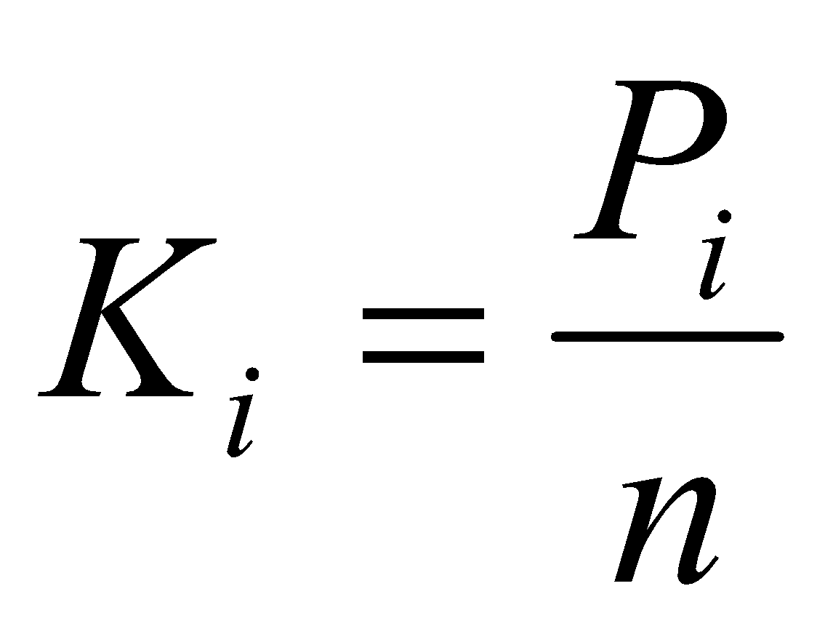, (1.3.1)

где *К* – частота воспроизведения *i*-го слова;

*Рi* – количество его правильных воспроизведений;

*n* – количество повторений.

Важным компонентом прикладной программы является интерфейс взаимодействия ее с пользователем. Интерфейс — коммуникационное устройство, которое позволяет одному устройству взаимодействовать с другим и устанавливать соответствие между выходами одного устройства и входами [4].

Пользовательский интерфейс — интерфейс, обеспечивающий взаимодействие пользователя с компьютером. Понятие пользовательского интерфейса может означать общение между человеком и компьютером. Во многих определениях, интерфейс отождествляется с диалогом, который подобен диалогу или взаимодействию между двумя людьми. Подобно как наука и культура нуждается в правилах общения людей и взаимодействия их друг с другом в диалоге, также и человеко-машинный диалог также нуждается в правилах.

Основные принципы создания интерфейса:

1. Естественность (интуитивность). Работа с системой не должна вызывать у пользователя сложностей в поиске необходимых директив (элементов интерфейса) для управления процессом решения поставленной задачи [4].
2. Непротиворечивость. Если в процессе работы с системой пользователем были использованы некоторые приемы работы с некоторой частью системы, то в другой части системы приемы работы должны быть идентичны. Также работа с системой через интерфейс должна соответствовать установленным, привычным нормам (например, использование клавиши Enter) [4].
3. Неизбыточность. Это означает, что пользователь должен вводить только минимальную информацию для работы или управления системой. Например, пользователь не должен вводить незначимые цифры (00010 вместо 10). Аналогично, нельзя требовать от пользователя ввести информацию, которая была предварительно введена или которая может быть автоматически получена из системы. Желательно использовать значения по умолчанию где только возможно, чтобы минимизировать процесс ввода информации [4].
4. Непосредственный доступ к системе помощи. В процессе работы необходимо, чтобы система обеспечивала пользователя необходимыми инструкциями. Система помощи отвечает трем основным аспектам — качество и количество обеспечиваемых команд; характер сообщений об ошибках и подтверждения того, что система делает. Сообщения об ошибках должны быть полезны и понятны пользователю [4].
5. Гибкость. Интерфейс системы должен обслуживать пользователя с различными уровнями подготовки. Для неопытных пользователей интерфейс может быть организован как иерархическая структура меню, а для опытных пользователей как команды, комбинации нажатий клавиш и параметры [4].

Интерфейс не всегда может быть спроектирован в полном соответствии с перечисленными требованиями. Однако игнорирование данных требований и недостаточное внимание вопросам проектирования интерфейса программы могут значительно осложнить работу пользователя. В таком случае преимущества технической стороны продукта не всегда смогут компенсировать проблемы взаимодействия.

Для того чтобы избежать проблем при взаимодействии испытуемых и экспериментаторов с программно-аппаратным комплексом следует провести эргономическое проектирование продукта (раздел 2), которое включает анализ функций комплекса, формулирование эргономических требований, анализ алгоритмов работы пользователей и эргономическую оценку.

Создание комплекса для исследования динамики процесса заучивания согласно обозначенным требованиям призвано обеспечить процесс обучения на кафедре инженерной психологии и эргономики методическим материалом, уменьшить трудозатраты на выполнение лабораторного практикума студентами. Также созданный комплекс позволяет проводить научные исследования в области процессов запоминания [1].